**Годовой отчет за 2016 год по основной деятельности**

**КГУ «Государственный архив Зерендинского района»**

**управления архивов и документации Акмолинской области**

Работа государственного архива Зерендинского района за отчетный период была направлена на реализацию Закона Республики Казахстан «О Национальном архивном фонде и архивах», «Типовых правил документирования и управления документацией в государственных и негосударственных организациях» утвержденный приказом Министра культуры и спорта РК от 22 декабря 2014 года №144, «Правил комплектования, хранения, учета и использования документов Национального архивного фонда, других архивных документов государственными и специальными государственными архивами» утвержденный приказом Министра культуры и спорта РК от 22 декабря 2014 года № 145, «Правил хранения, учета и использования документов ведомственными и частными архивами», Правилами приема, хранения, учета и использования документов НАФ и других архивных документов ведомственными архивами, утвержденные приказом Министра культуры и спорта РК от 22 декабря 2014 года №146, «Закона Республики Казахстан от 15 апреля 2013 года №88-V, «О государственных услугах», Закона Республики Казахстан «О порядке рассмотрения обращений физических и юридических лиц» (с изменениями по состоянию на 03.07.2013 г.), Стандарта государственной услуги «Выдача архивных справок», утвержденного постановлением Правительства Республики Казахстан от 17 апреля 2015 года №138 и Регламента государственной услуги «Выдача архивных справок» от 19 марта 2014 года №А-3/94, утвержденного постановлением акимата Акмолинской области.

За отчетный период ***при плане 100 единиц хранения проверено наличие и состояние документов 101 единиц хранения***, а именно ф-49 «Зерендинский отдел соцобеспечения» -26 ед.хр., , ф-32 «Колхоз Ленин жолы»-13 ед.хр., ф- 37 МП «Шанс» -2 ед.хр., ф-23 СП «Кокчетавбытмебель» - 59 ед.хр.

При плане 270 единиц хранения, 420 листов - ***улучшено физическое состояние 270 единиц хранения, отреставрировано 426 листов***.

Это фонд- 178/9 «Каолиновый горно-обогатительный комбинат (ГОК) - 52 ед.хр., -126 листов; фонд - 134/67 «Совхоз имени Сакена Сейфуллина - улучшено физическое состояние – 218 ед. хр., отреставрировано - 300 листов.

Проведена работа по выверке комплекта учетных документов – в фонд 178/9 «Каолиновый горно-обогатительный комбинат» (ГОК), фонд 134/67 «Совхоз имени Сакена Сейфуллина.

За 2016 года при плане 548 единиц хранения ***проведена экспертиза ценности документов*** 1018 единиц хранения. Проведена экспертиза ценности документов, находящихся в ведомственном хранении с утверждением описей на ЭПМК Управления архивов и документации Акмолинской области – это ***управленческие документы*** Отдела строительства (119 ед.хр.), Отдела архитектуры и градостроительства и строительства (91ед.хр.), ГУ «Зерендинское районное управление казначейства Департамента Казначейства по Акмолинской области» (37ед.хр.), ГУ «Куйбышевское государственное учреждение лесного хозяйства» (99 ед.хр.), Районной территориальной избирательной комиссий (46 ед.хр.), ГУ «Зерендинская районная территориальная инспекция Комитета государственной инспекций в агропромышленном комплексе Министерства сельского хозяйства РК (50 ед.и хр.), ГУ «Аппарат акима поселка Алексеевка» (151 ед.хр.), КГУ «Специализированная Зерендинская детско-юношеская спортивная школа» (96 ед.хр.), ГУ «Прокуратура Зерендинского района» (77 ед.хр.) , Государственный центр по выплате пенсий (115 ед.хр), также проведена экспертиза ценности документов на ***документов личного происхождения*** Почетного гражданина Зерендинского района Азнабаева Баймурата Азнабаевича – 45 ед.хр. и Баймурзина Шахма - 42 ед.хр. Ветеранов ВОВ Плюсниной Лидий Дмитриевны - 17 ед.хр., Плюснина Николая Георгиевича -14 ед.хр. Также приняты ***фотодокументы*** Зерендинского района за 2015-2016 годы – 19 ед.хр.

При плане 948 единиц хранения ***закортанировали*** 1198 единиц хранения, это управленческие документы - 881 ед. хр. , документы личного происхождения - 118 ед.хр. и фотодокументы Зерендинского района за 2015-2016 годы – 19 ед.хр. Закортанировали дополнительно 327 ед.хр. находившиеся на хранении, это фонд- 73 Кокчетавское РСХО и ПК «Кызыл таң» .

За 2016 год принято – 1018 ед. хранения. По направлению 201. Прием документов от организаций при плане единицы хранения, в том числе управленческой 420 единицы хранения, приняты на госхранение 881 единиц хранения, в том числе – 881 ед. хр. постоянного срока хранения.

По направлению 202. Прием документов от граждан по плану - 128 ед. хранения, принято на хранение – 118 ед. хранения. В личный фонд Почетных граждан Зерендинского района документы поступили от родственников. В соответствии со схемой систематизации в описи представлены следующие разделы: документы к биографии, личные документы, наградные документы, документы о фондообразователе, книги с дарственными надписями, изобразительные документы. Фотодокументы Зерендинского района – 19 ед.хр.

С учетом поступивших документов в архивохранилищах обновлены топографические указатели.

По катологизации рассматривался фонд №95 Аппарат акима Зерендинского района. Просмотрено 47 дел и из них отобрано 25 дел. Дело № 13, №14, №18, №50, №53, №72 , № 73 , №125, №129, № 167, №174, №176, №189, №216, №233, №235, №236, №255, №276, №277, №359 и т.д . Из отобранных дел составлено 40 карточек по материалам о переименовании улиц, об организации хозрасчетного архива по личному составу, о создании госучреждений, о строительстве школ, о переименованиях и т.д.

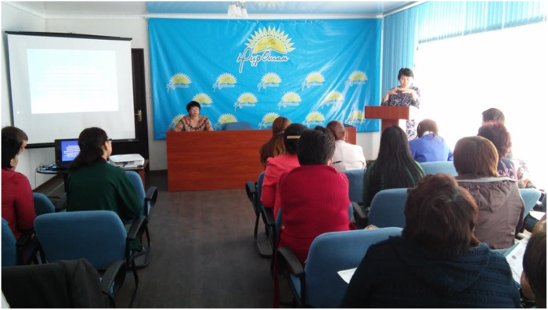 В соответствии со статьей 18 Закона Республики Казахстан «О Национальном архивном фонде и архивах», статьей 38 Закона РК «О частном предпринимательстве» за 2016 год оказана методическая помощь по вопросам ведения документации и ведомственного хранения документов и упорядочения и приема на государственное хранение дел и документов Отделу строительства, ГУ «Зерендинское районное управление казначейства Департамента Казначейства по Акмолинской области».

30 мая 2016 года Государственным архивом Зерендинского района проведен семинар для делопроизводителей и специалистов сельских оругов по теме «Порядок хранения, формирования и оформления дел в ведомственных архивах», протокол №1. На семинаре рассматривались вопросы по порядку приема документов на хранение, составления описей дел, документов и проведения экспертизы ценности документов и оформление ее результатов согласно «Правилам приема, хранения, учета и использования документов Национального архивного фонда и других архивных документов ведомственными и частными архивами», утвержденный приказом Министра культуры и спорта РК от 22 декабря 2014 года № 146.

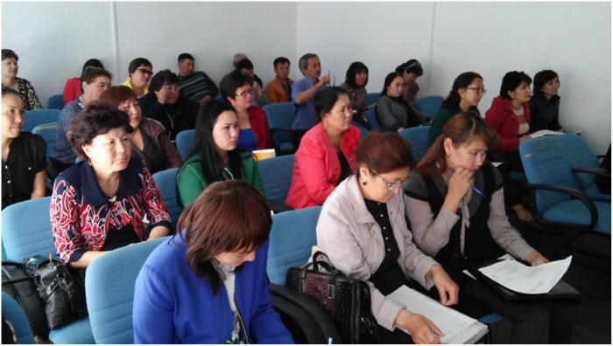Были затронуты изменения в оформлении и составлении номенклатуры дел согласно изменившимся требованиям нормативной базы. Обсуждались проблемные вопросы о составлении паспорта ведомственных архивов, о проведении работы по определению объемов и состава документов постоянного хранения и по личному составу, находящихся на временном хранении в ведомственных архивах источников комплектования государственного архива.

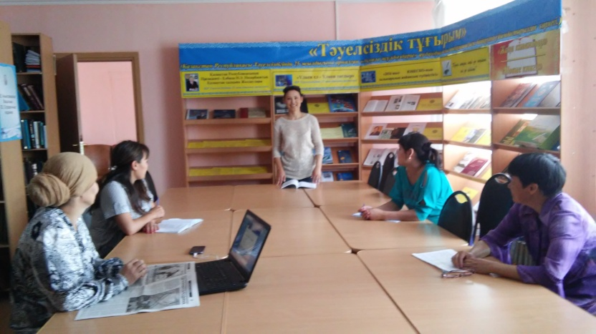Был проведен семинар с ответственными за делопроизводство специалистами организации на тему: «Ведение делопроизводства и составление номенклатуры дел», протокол №2 от 21.06.2016 года. Было дано разъяснение в сопровождении слайдов по основным пунктам типовых правил при составлении номенклатуры дел.

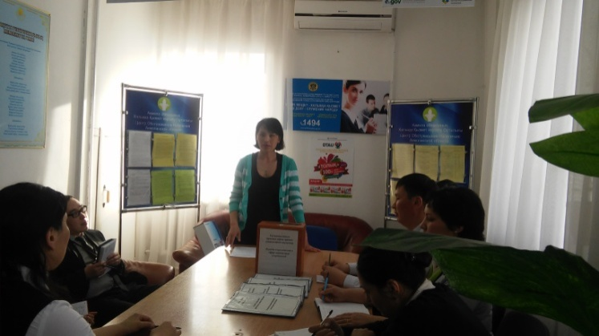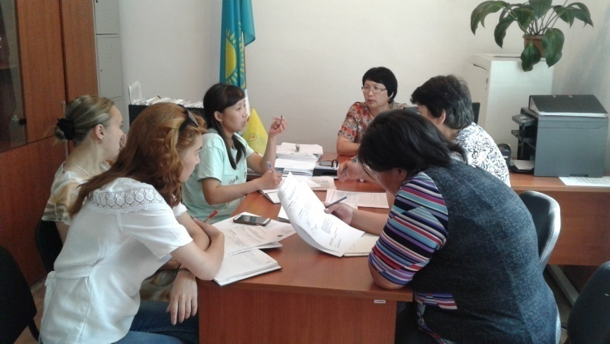Также был проведен семинар на тему: «Порядок хранения, формирования и оформления дел в ведомственных архивах» со специалистами районного маслихата, отдела ветеренарии, отдела архитектуры, строительства и градостроительства, отдела занятости и социальных программ, протокол №3 от 22.06.2016 года. Архивист Жанат Имангалиева более подробно разъяснила требования, которые необходимо соблюдать при формировании, оформлении дел и порядок хранения документов.

В целях увеличения количества показателей обращения по средствам ЦОН, а также по итогам совещания областного управления с руководством ЦОН области, госархив Зерендинского района провел семинар с сотрудниками ЦОН Зерендинского района 24 февраля 2016 года. Было дано разъяснение о том что ЦОНы будут принимать все заявления услугополучателей вне зависимости от нахождения документов в госархивах Акмолинской области.

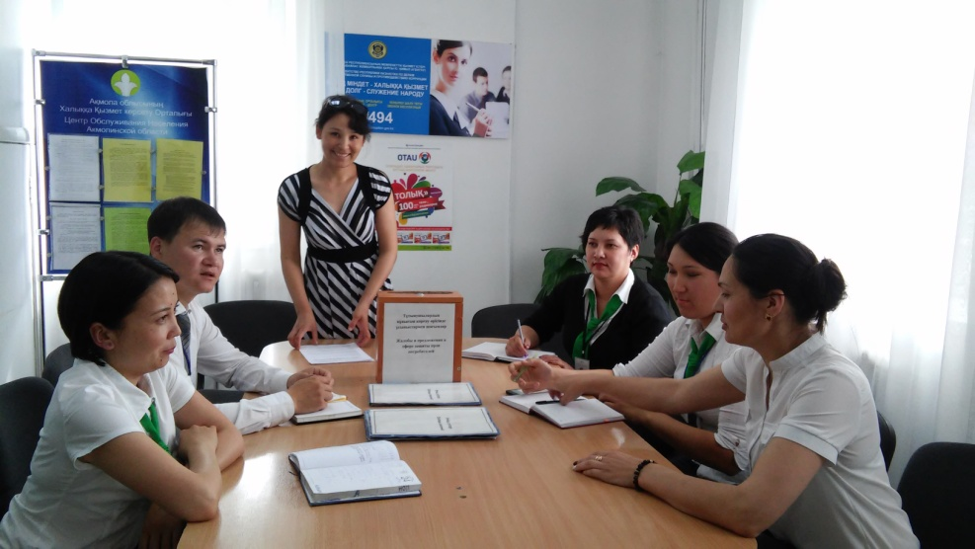22.06.2016 года был проведен семинар в отделе Зерендинского района Департамента «Центр обслуживания населения-филиала НАО ГК» «Правительства для граждан по Акмолинской области».

На семинаре архивист КГУ «Государственный архив Зерендинского района» Азнабаева Динара Елюбаевна с сотрудниками госкорпорации рассмотрели возникающие вопросы в процессе работы с другими архивами республики, так как отсутствует территориальная привязанность запрашиваемых сведений, находящиеся в пределах республики. По второму вопросу были озвучены замечания по исполнению заявления № 05000474362 от 12.05.2016 года Ташеновой Ш. М., то есть госархивом Зерендинского района данное заявление было исполнено и передано в госкорпорацию за 3 дня до установленного срока, но со стороны госкорпорации не было отмечено как исполненное. В связи с чем были внесены предложения в целях не повторения подобных ситуаций.

В целях увеличения количества обращений через портал "Электронного правительства" egov.kz госархив Зерендинского района провели круглый стол с участием нотариусов с. Зеренда. Круглый стол состоял из теоритической и практической части. В теоритической части было дано разъяснение о положительных сторонах подачи заявок через ПЭП. Содержанием практической части являлось занятие с наглядным и пошаговым действием подачи онлай заявки для получения госуслуги.

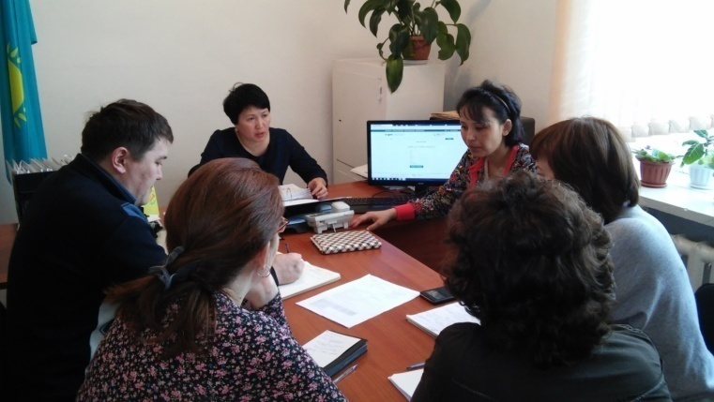 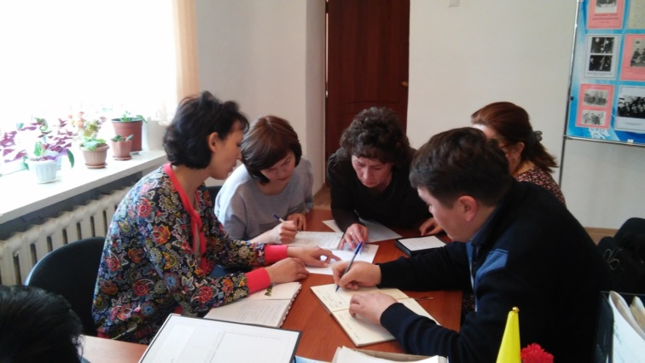

23 сентября 2016 года в акимате района с руководителями отделов и делопроизводителями районных учреждении прошло семинар - совещание, где по вопросу «Составление номенклатуры дел и формирование документов в дела» выступила архивист Д. Азнабаева.

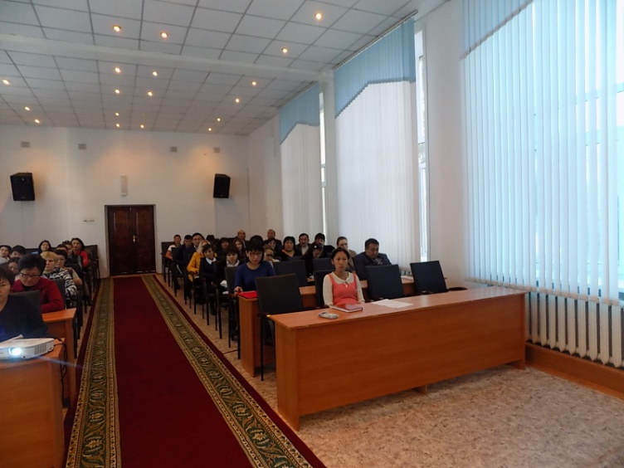 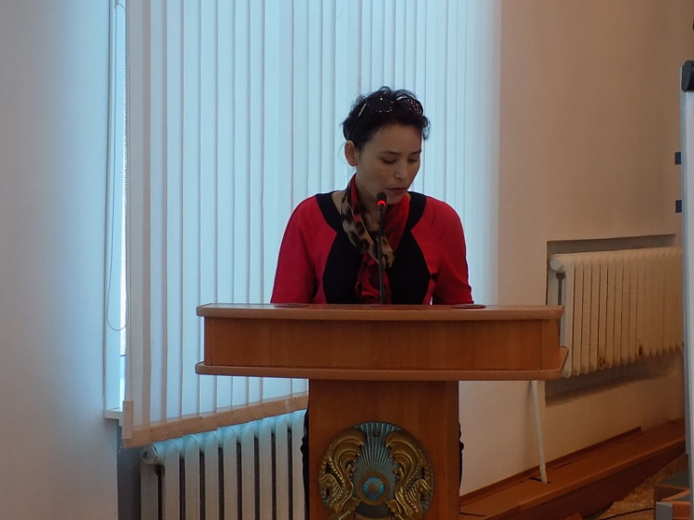

Разработаны и согласованы – 26 номенклатур дел, при плане – 4 на государственном и русском языках ниже указанных организации: «Управление юстиций Зерендинского района», Зерендинского районного маслихата, ГУ «Отдел занятости и социальных программ», ГУ «Отдел образования», ГУ «Аппарат акима Зерендинского района», ГУ «Отдел жилищно-коммунального хозяйства, пассажирского транспорта и автомобильных дорог Зерендинского района», ГУ «Отдел ветеренарии Зерендинского района», КГУ «Центр обучения языков» при акимате Зерендинского района». Номенклатуры ГУ«Государственный архив Зерендинского района» и ГУ «Аппарат акима Айдобульского сельского округа» утверждены ЭПМК Управления архивов и документаций Акмолинской области. ГУ «Аппарат акима Симферопольского, Аккольского, Викторовского, Исаковского, Байтерекского, Булакского, Чаглинского, Алексеевского, Конысбайского, Кзылегисского, Садового, Кусепского, Конысбайского,Зерендинского, Тройцкого сельских округов» и ГУ «Аппарат акима аульного округа М.Габдуллина» на 2016 год.

Согласованы 23 положения о ведомственных архивах и 23 положения об экспертных комиссиях по выше указанным организациям.

С 01.01.2016 г. по 27.12.2016 г. поступило всего - 1832 запросов социально-правового характера , 58 - тематических запросов, 0 -генеологического характера. Из них 673 - поступило через ЦОН, 352 - посредством ПЭП, 470 - запроса поступившие посредством уполномоченного органа. 1799 - запроса исполнены своевременно, из них 1495- положительные, 304 - отрицательные ответы, 33 запроса - в работе. Ответы даны на языке обращения. Все они вбиты в базу данных «Е - акимат». Из них 36 - запроса принято по программа ВЕБ-ЕУОЛ, выдано 52 талонов с уникальными номерами.

***Внесли элекронный каталог все фонды 100 %, принятые по 2016 год. Провели паспортизацию ведомственных архивов.***

На страницах районных газет за год ***опубликовано 9 статьи***. В газете «Зерен» опубликована статья Б. Айдосовой на тему: «Человек с большой буквы» об основателе архива Зерендинского района Е. Айтхожине, статья Ш. Бекеновой на тему «Чтобы помнили» повященный к Дню Победы о вновь открытых фондах личного происхождения ветеранов ВОВ, статья Ж. Имангалиевой о семинаре «Архивы и документация», статья Камиевой Н.А. о госуслуге «Оказание госуслуги в области архивного дела», статья Азнабаева Д.Е. об «Использовании информационных технологий в области архивного дела» .

В газете «Зерделі Зеренді» в канун дня рождения Ельтая Зейнелгабиденовича опубликована статья архивиста Ш. Бекеновой «Елге қадірлі есім», и о госуслуге на тему «Басты мақсат –сапалы қызмет көрсету»,к юбилею архива статья Б. Айдосовой «Мұрағат - ел игілігі», к 80 летию заслуженного деятеля культуры Казахстана Мади Хасенова статья Мухамбеталиной Г.Б. «Қаламы жүйрік жазушы».

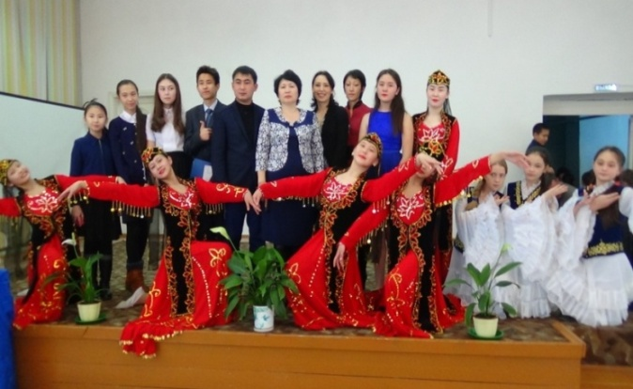За 2016 год ***организовано 9 выставок***. Передвижная выставка в честь 85- летия Е.Айтхожина (1), выставка архивных документов на мероприятии посвященной 80-летию района «Их именами названы улицы» (1) , выставка фондов личного происхождения ветеранов ВОВ Зерендинского района в музее Зерендинской казахской средней школы имени М.Габдуллина (1), на отраслевом совещаний 5 выставок (5),15 декабря в честь 25 летия Независмости РК организовали выставку на тему «Зеренді ауданының дамуы архив құжаттарында» (1).

В рамках празднования 25-летия Независимости РК, госархив Зерендинского района совместно с учениками Зерендинской средней школы № 1 08.02. 2016 года ***провели урок*** на тему: "Их именами названы улицы", целью которого было усилить чувство патриотизма будущего поколения, так как это один из основополагающих принципов государства.

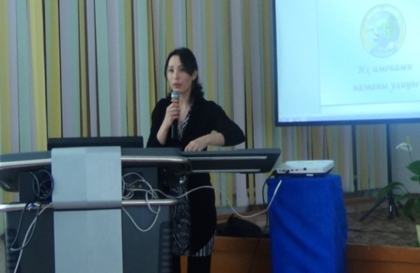В этот день дети услышали из уст архивистов о своей малой Родине, о знаменитых людях района, о наших улицах. Дети заинтересовались архивными данными. Азнабаева Д. Е., рассказала об истории возникновении Зерендинского района и внесенный вклад деятелей, чьими именами были названы улицы в сопровождении фотослайдов.

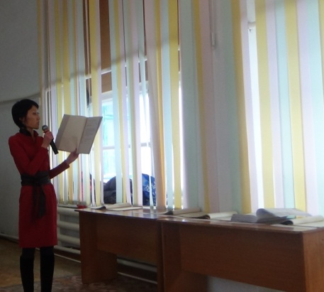 Шынар Бекенова ознакомила детей с исторически важными документами, на основании которых переименованы улицы с.Зеренда.

В память об основателе архива Зерендинского района госархив провел 15.02.2016 года мероприятие под названием "Елге қадірлі есім". Были приглашены учащиеся Зерендинской средней школы № 1, ветераны архивной службы.

Мероприятие проходило в три этапа: 1. ***Экскурсия*** по архиву 2. Выставка в честь юбиляра 3. ***Урок*** посвященный 85 летию советского, партийного работника и общественного деятеля, оснавателя архивного дела района Айтхожина Е.З.

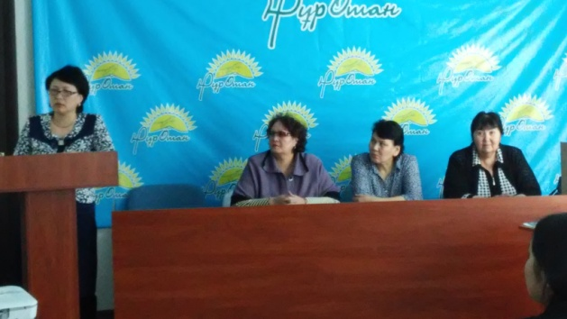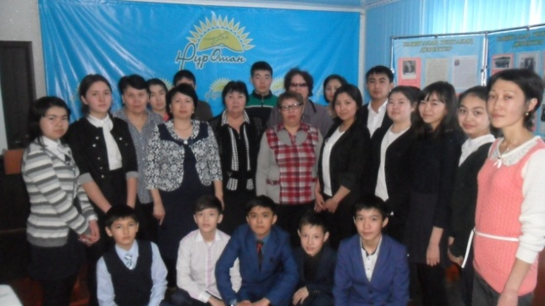

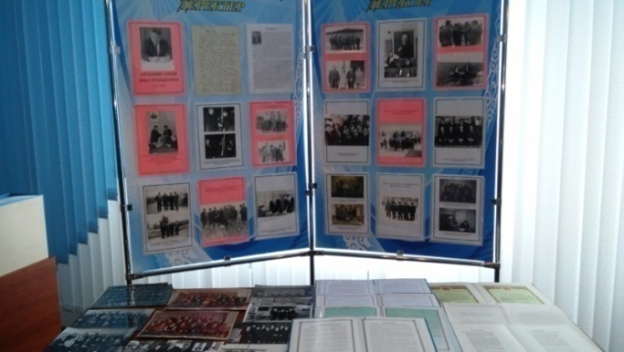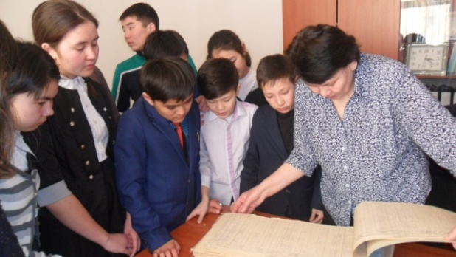

1 марта при директоре архива с коллективом было проведено собрание, архивисты были ознакомлены с Указом Президента РК Н. Назарбаева №173 от 14 января 2016 года, о внесении дополнений в документ «О профессиональных и иных праздниках в Республике Казахстан». В «День благодарности», коллектив просмотрели музыкальное видео А. Стаценко «Земля Казахстана», присутствовали на торжественном концерте «Айтар алғысым шексіз!», который проходил в районном Доме культуры. Посетили многодетную семью Акишевых, живущих по улице Нагорная, дом 34. Абдикаримова Жанар Салимжановна мать пятерых детей. Коллективом Госархива была оказана благотварительная помощь в честь праздника. Детям сладости, дочери вещи , хозяйке дома продукты питания.

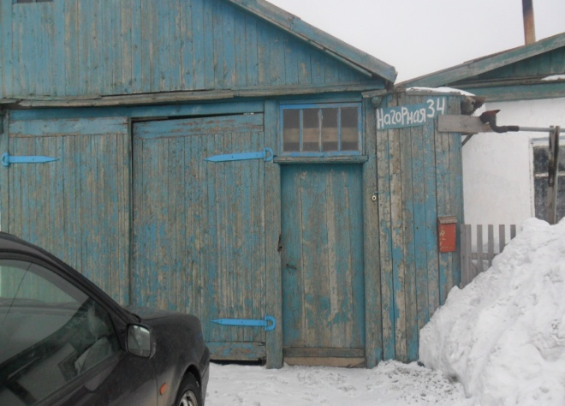 

8 марта в Международный женский день был проведен 4 марта в ресторане «Алтын Орда» с участием акима района. Были приглашены 56 многодетных женщин со всех округов. Застолье было организовано за счет спонсорской помощи. Вход в кафе был бесплатным, в честь праздника.

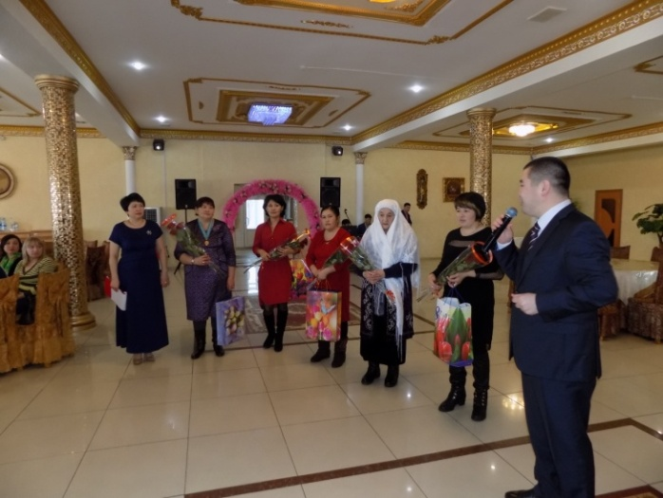 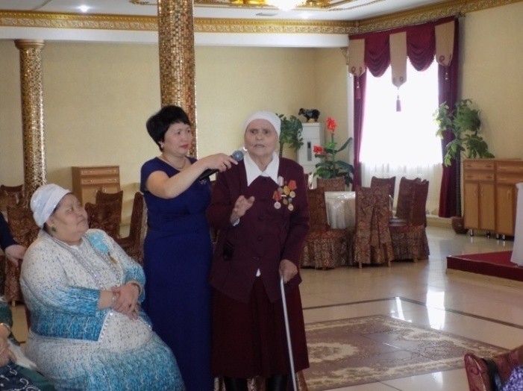

21 наурыза на центральной площади Госархив организовал благотворительную акцию «Дружный Казахстан», совместно с центром дружбы и с МРЦ. Архивисты бесплатно раздавали традиционные национальные угощения.

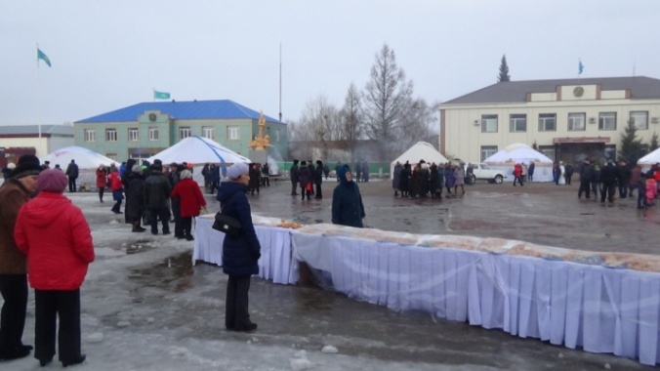 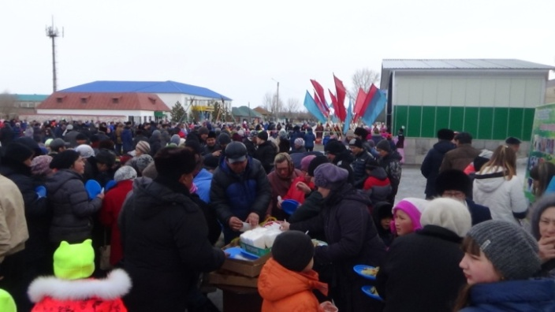

Имангалиева Ж.Е., Карпыкпаева К.Ж., На фото Новокрещенова Т.В., Камиева Н.А.,

Бекенова Ш.М. до начала праздника Карпыкпаева К.Ж. раздают плов, наурыз коже...

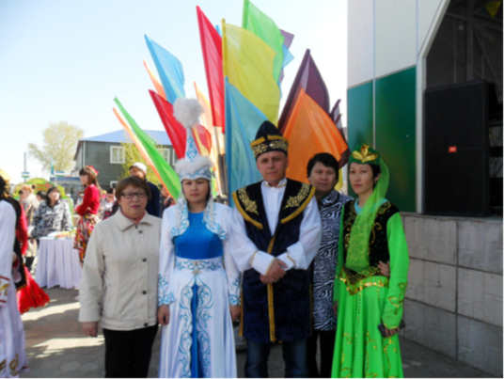 Более тридцати этносов проживают в Зерендинском районе, и самые многочисленные из них были представлены на фестивале. Для участия в празднике приехали делегации из всех 22 сельских округов региона, были задействованы работники организации. В Фестивале «Бiз бiр шаңырақ астындағы — бiр тұтас елмiз!» организованный под эгидой Центром дружбы и совета общественного согласия принял участие и наш коллектив государственного архива.

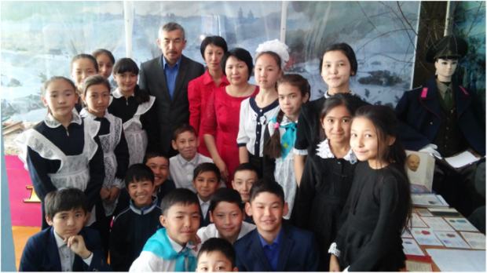В Зерендинской казахской средней школе имени Малика Габдуллина 7 мая была организована выставка к 71 годовщине Великой Отечественной войны фондов личного происхождения ВОВ и ***урок*** на тему «Есте сақтап, мақтан тұтамыз!». Архивист Бекенова Шынар Муратовна рассказала ученикам 5-ых и 6-х классов о документах личного происхождения ВОВ Лямина И.И., Зиновьевой А.А., Плюсниной Л.Д. и Плюснина Н.Г.

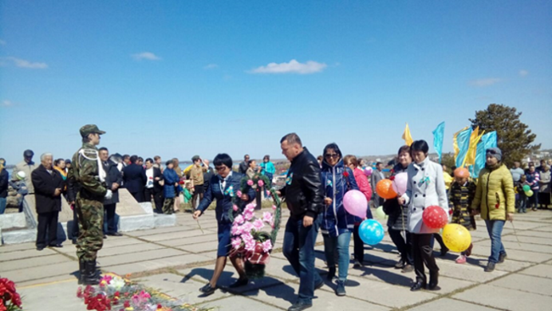9 мая  Коллектив архива участвовал на параде и на возложении венка и цветов к памятнику воинам, погибшим в ВОВ .

4 июня на празднике День государственной символики на центральной площади стартовал автопробег с Государственным Флагом страны и велопробег, в составе которой- вместе с молодежью и ветеранами труда, руководство района, приняли участие и работники архива.

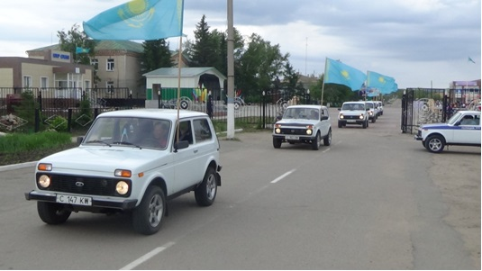 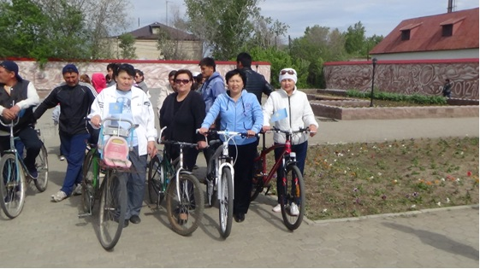

На фото: Директор Айдосова Б.Д., архивисты  Имангалиева Ж.Е.,  
 Камиева Н.А., Мухамбеталина Г.Б.

В Региональном центре переподготовки и повышения квалификации государственных служащих при акимате Акмолинской области на трехдневном семинаре повысили квалификацию архивист Азнабаева Д. Е. ( 16-18 мая), директор Б. Айдосова ( 06 по 08 июня) и бухгалтер Т. Новокрещенова ( 15 по 17 августа).

18 августа 2016 года Государственный архив Зерендинского района отметил свой 25-летний юбилей. Издали брошюру «Становление архивной службы Зерендинского района (1991-2016)». Организовали выставку фондов личного происхождения, выставка подшивок районных газет, фото выставку о Зерендинском районе (2013-2016 г.г), выставку архивных документов «Развитие района в архивных документах», передвижную выставка «История и будни государственного архива Зерендинского района».

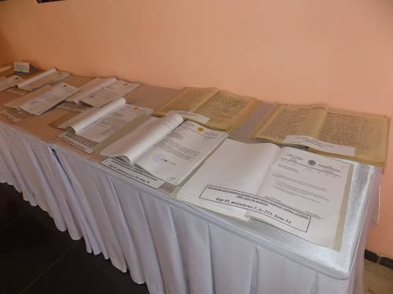 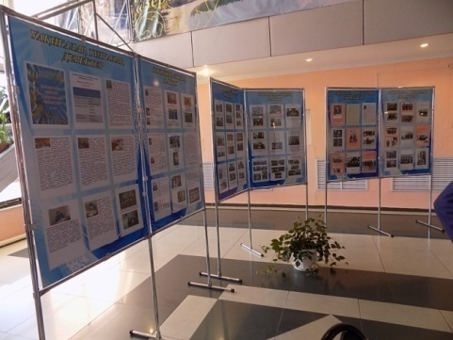 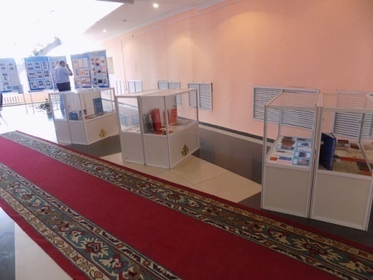

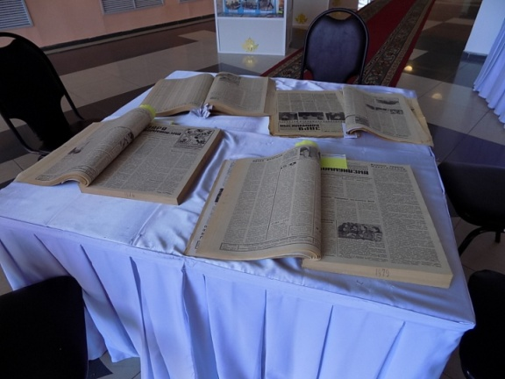 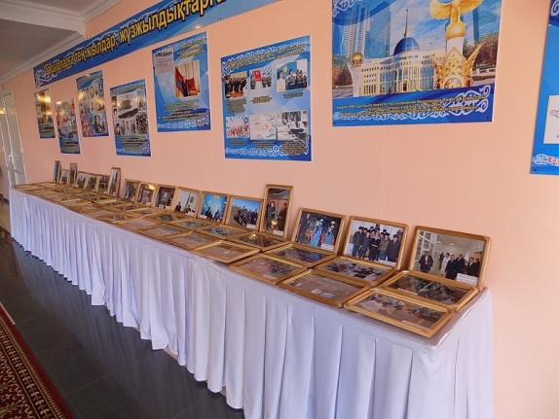

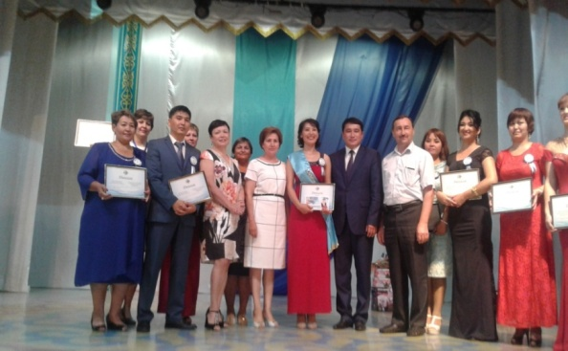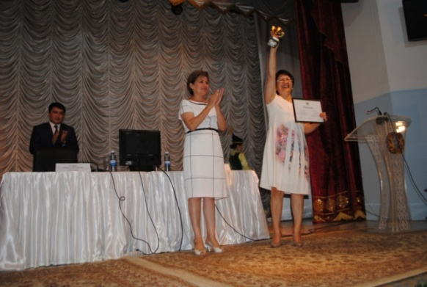В районном Доме культуры состоялось выездное совещание управления архивов и документации Акмолинской области по итогам работы за первое полугодие 2016 года, на которое были приглашены директора государственных архивов Акмолинской области, заместитель акима Зерендинского района Айдос Хамиев, акимы сельских округов, руководители и специалисты самостоятельных отделов и районных служб, представители средств массовой информации.

За лучшие показатели в архивной деятельности по итогам первого квартала 2016 года диплом и памятный кубок **«Лучший архив Акмолинской области»** присужден Государственному архиву Зерендинского района. По итогам конкурса «Лучший архивист Акмолинской области» гран-при завоевала наша архивист Азнабаева Динара Елюбаевна.

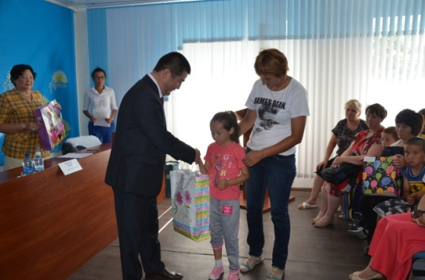Государственный архив участвовал в акции «Дорога в школу», готовили ученицу Айдабульской СШ Калмагамбетова Махаббат в 1 класс. Купили на сумму 15000 тенге спортивный костюм, юбку, блузку, рюкзак. Акция проходила в здании «Нур Отан», вручал детям подарки аким района А.Муратулы.

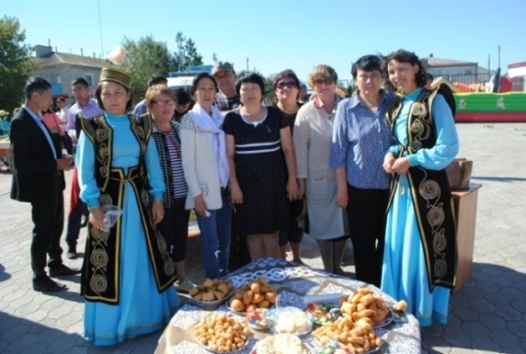На День Конституции коллектив участвовал в благотворительной акции «Нан бар жерде, ән бар». За активное участие в акции в номинации «За благотворительность» коллективу в подарок был вручен «Тефаль» чайник.

По традиции 1 октября празднуется Международный день пожилых людей. Директор государственного архива в предпраздничный день с продуктовым пакетом и денежным подарком посетила пенсионеров, ветеранов архивной службы Халилеву Светлану Айтеновну, Балмагамбетову Тамару Казбаковну, Альбекову Раису Курмановну и супругу Айтхожина Ельтая Зейнелгабиденовича Айтхожину Шолпан Альбековну. Поздравила их с праздником.

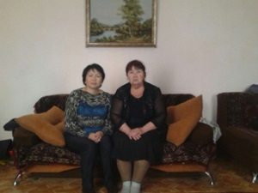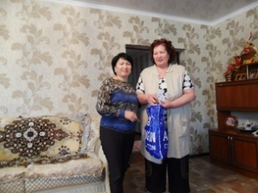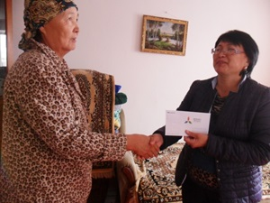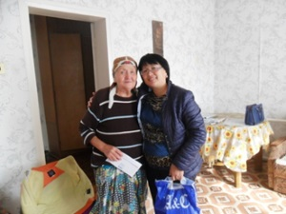

20 октября 2016 года в физкультурно-оздоровительном комплексе с. Зеренда прошло соревнование по настольному теннису среди работников государственных учреждений, организаций и предприятий под эгидой 25-летия Независимости Республики Казахстан, в котором принял участие работник Государственного архива Зерендинского района В. Малюков. Он же участвовал от нашей организаций в соревнований по футболу среди работников государственных учреждений и организаций посвященный 25-летию Независимости РК 12 декабря 2016 года.

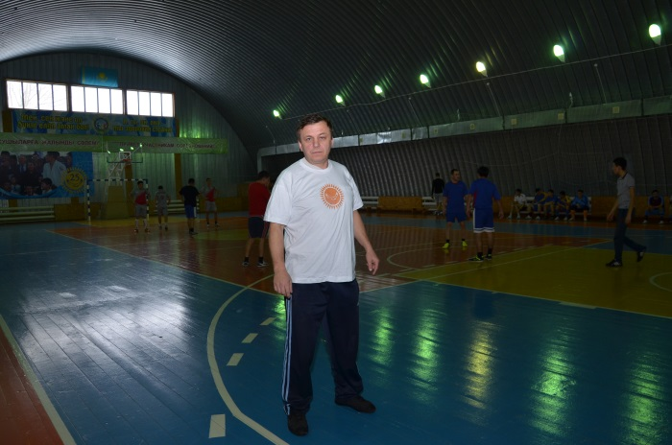 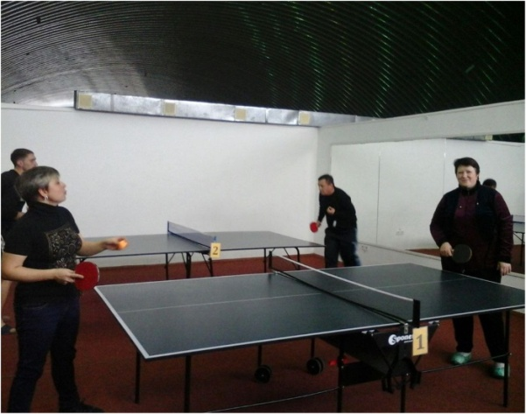

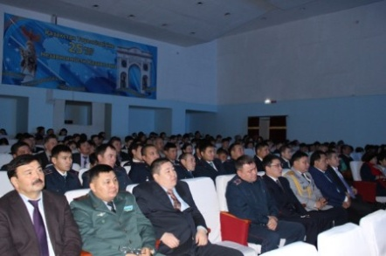

**15 декабря 2016 года,** в актовом зале районного Дома культуры был организован коллективный просмотр онлайн-трансляции торжественного собрания, посвященного 25-летию Независимости Республики Казахстан с участием Президента страны Н.А.Назарбаева.

В просмотре приняли участие коллективы государственных учреждений, правоохранительных органов, ветераны труда, молодежь, население села, в том числе коллектив КГУ «Государственный архив Зерендинского района» управления архивов и документации Акмолинской области.

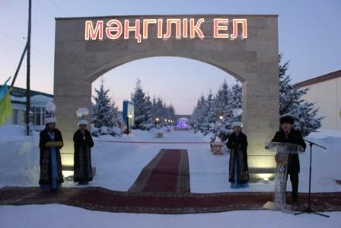30 ноября в КГУ «Государственный архив Зерендинского района» состоялось торжественное собрание по случаю празднования Дня Первого Президента Республики Казахстан. Собрание состоялось в 11.30. часов в кабинете директора. С приветственным словом выступила директор государственного архива Бахытжан Айдосова, которая отметила роль и значимость праздника, вклад Лидера Нации в становлении независимого цивилизованного государства. Собрание завершилось показом фильма «О первом президенте».

 15 декабря 2016 года мы присутствовали на открытии аллеи «Мәңгілік Ел». Аллея расположена в самом центре села Зеренда. Здесь установлены световые стенды с информацией об истории района, его деятелях, внесших значительный вклад в развитие региона, а в середине аллеи расположен фонтан. Материалы об истории взяты с архивных данных.

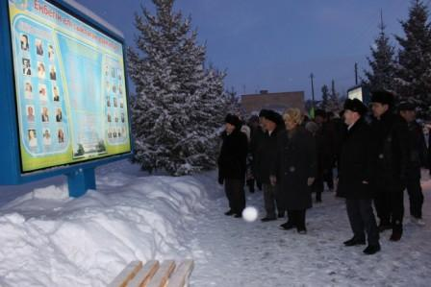 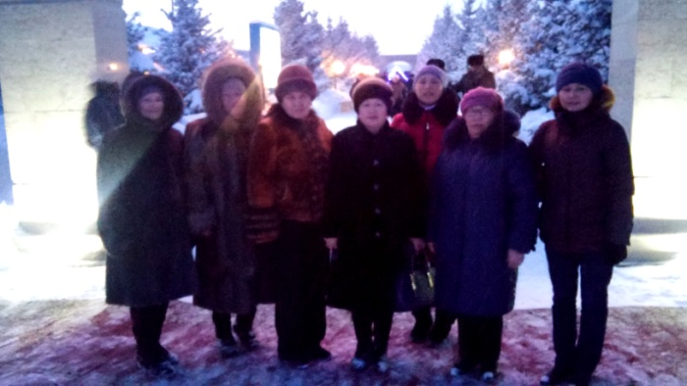

**Директор Б. Айдосова**